

Entrega de Artefatos Fluig

Processo

Solicitação de Horas Extras

Título do documento

|  |  |
| --- | --- |
| Projeto | WF-0001 – Solicitação de Horas Extras |
| Analista Fluig | Denilson Silva |
| Versão | 001 – Dez/2018 |

Este documento tem como objetivo detalhar os programas desenvolvidos a partir das especificações definidas. Os capítulos estão divididos em Informações do Projeto, Processo de Implementação dos artefatos, configuração, parametrização e Processo Operacional a respeito do funcionamento dos programas.

1-Informações do Projeto

|  |  |
| --- | --- |
|  |  |
| Projeto | WF-0001 – Solicitação de Horas Extras |
| Analista Fluig | Denilson Silva |
| Analista de Negócios | Mauricio Ribeiro Nunes |

Esse desenvolvimento foi baseado no chamado **403489**. A implementação dos programas e artefatos foram realizadas no Fluig com os dados descritos a seguir.

|  |  |
| --- | --- |
| Produto | Fluig |
| Versão e release | 1.6.4-180828 341 |
| Link | http://vipalnet-teste.vipal.com.br |
| Identity | Inativo |

2.Implementação dos Artefatos

Este capítulo descreve a implementação dos artefatos para o Fluig, parametrizações e e configurações para o funcionamento dos programas.

Cadastrar Serviços

WSEXECBO - padrão

Configurar e Exportar Datasets

|  |  |
| --- | --- |
| Nome | Versão |
| DatasulCall | 002 |
| ds_lista_processo_totvs | 001 |
| ds_busca_inf_processo | 001 |
| dsBusca_vppr010_vp_funcionario | 002 |
| dsZoom_vppr015_vp_motivo | 002 |

Programas Progress Relacionados

|  |  |  |
| --- | --- | --- |
| Programa | Versão | Procedure |
| ecm/atendimento.r |  | pi_busca_processo |
| ecm/fluig_vp.r |  | pi_busca_funcionario  pi_busca_motivos |

Exportar Formulários

|  |  |
| --- | --- |
| Nome | WF-0001 |
| Nome do Dataset | WF-0001 |
| Pasta Destino | 553888 – Formulários Workflow Fluig |
| Campo descritor | nrSolic |
| Descrição | WF-0001 |

Exportar Processos

Parametrizar cada processo antes de exportar:

- Alterar o servidor

- Apontar para o formulário

- Incluir o gestor do processo

- Revisar os mecanismos de atribuição

- Revisar os campos descritores

- Revisar as instruções (verificar se apontam para algum documento do GED)

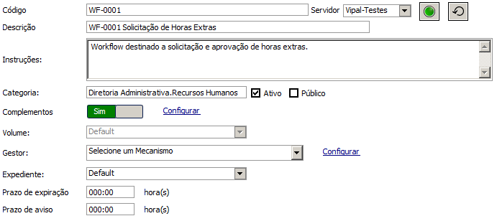



3.Processo Operacional do Projeto

Este capítulo descreve o funcionamento dos programas e orienta as ações necessárias para realizar as rotinas a fim de atender os objetivos.

Cadastro de Motivos

Esse workflow utiliza lista de motivos do programa vppr015 - Cadastro de Motivos do ERP. Para isso, é necessário realizar o devido cadastro no ERP. A lista dos motivos será conforme a atividade do processo, podendo retornar a mesma lista de motivos para atividades diferentes.

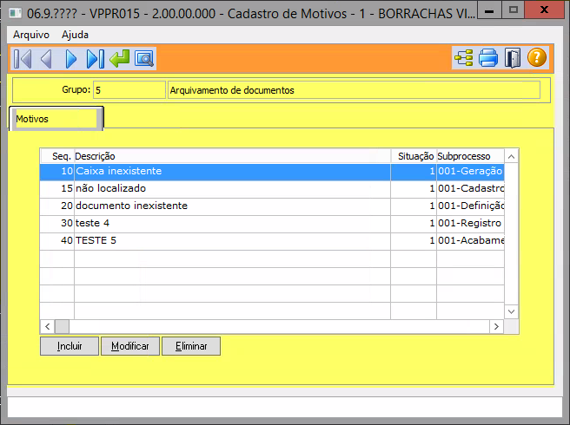

Checklist de Testes

Checklist ao abrir uma solicitação e movimentá-la:

* Ao abrir uma solicitação, verificar se os dados da solicitação foram gravados corretamente (número da solicitação, data de abertura, situação, etc);
* Ao cancelar a solicitação será gravado a data, hora e a situação passará para “Cancelado”;
* Ao finalizar a solicitação será gravado a data, hora e a situação passará para “Finalizado”;
* Campos serão habilitados/desabilitados nas etapas conforme as regras de negócio;
* Validação dos campos obrigatórios de cada etapa e mensagem coerente;
* Observar os textos de ajuda dos campos;
* Gravação dos históricos em cada etapa conforme as regras de negócio;
* Nos campos de zoom – se busca os registros corretos, com as colunas certas e na ordenação desejada;
* Nos campos de zoom – ao selecionar se a descrição do campo de zoom está correta;
* Nos campos de zoom – ao eliminar se as informações relacionadas também serão apagadas;
* Nos campos de calendário – a seleção do dia está correta com as regras de negócio.

Workflow

Para iniciar a solicitação desse workflow, o usuário deverá usar a função Processos, Iniciar Solicitações e localizar o processo de workflow.

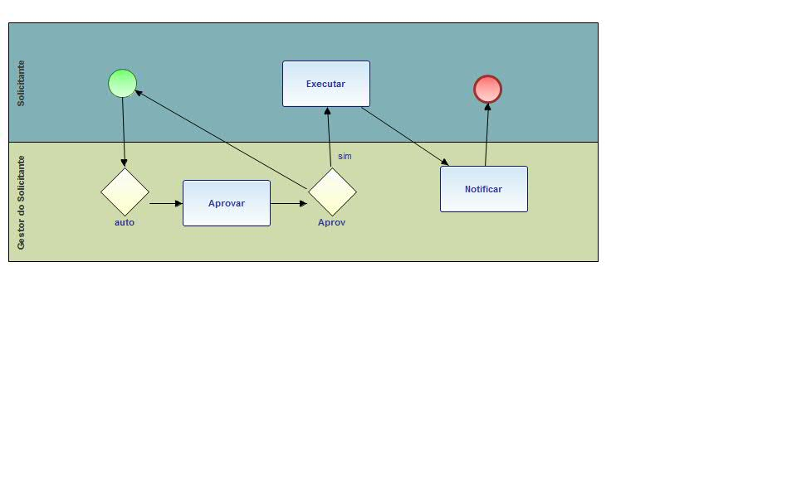

Observações:

Sobre a notificação enviada pelo Fluig para o responsável pela atividade: Caso o usuário responsável pela atividade atual for o mesmo da atividade anterior, o responsável atual não receberá email de notificação.

**Atividade 4-Início**

Quem: qq usuário poderá abrir

Prazo: sem prazo

Instruções: campos a serem preenchidos:

* Data da Realização – campo tipo calendário, obrigatório
* Hora Inicial – campo tipo hora, obrigatório
* Hora Final – campo tipo hora, obrigatório
* Data Compensação – campo tipo calendário
* Referência – campo tipo parágrafo, obrigatório
* Justificativa – campo tipo parágrafo, obrigatório

Enviar para a atividade 5-Avaliar Solicitação

**Atividade 5-Avaliar Solicitação**

Quem: campo do formulário: gerente do solicitante informado no campo Em Nome de (loginChefeUserEmNome)

Prazo: 08:00

Instruções: campos a serem preenchidos:

* Decisão: Aprovar ou Reprovar – obrigatório
* Motivo – campo do tipo zoom no programa programa cadastro de motivos (vppr015). Esse campo será mostrado apenas quando a decisão for Reprovar
* Observação – campo do tipo parágrafo, obrigatório

Enviar para a atividade 7-Automática

**Atividade 7-Automática**

Se decisão = Aprovada então ir para a atividade 9-Executar

Se decisão = Reprovar então ir para a atividade 4-Início

**Atividade 9-Executar**

Quem: mesmo quem executou a atividade 4-Início

Prazo: 16:00

Instruções: campos a serem preenchidos:

* Decisão: Horas Extras excutadas ou Horas Extras não executadas – obrigatório
* Se a decisão for Sim então os campos a seguir serão mostrados:
  + Data da Execução – campo tipo calendário, obrigatório
  + Hora Inicial – campo tipo hora, obrigatório
  + Hora Final – campo tipo hora, obrigatório
* Observação – campo do tipo parágrafo, obrigatóorio

Enviar para a atividade 17-Notificar

**Atividade 17-Notificar**

Quem: mesmo quem executou a atividade 5-Avaliar Solicitação

Prazo: sem prazo

Campos dessa atividade:

* Não há campos nessa atividade

Enviar para a atividade 15-Fim

**Atividade 15-Fim**

Finaliza o processo e registra no campo situação como Finalizado.

Considerações

Nessa versão não estão implementadas as seguintes funcionalidades:

* Aprovação do usuário Em Nome de – Conforme solicitado pelo Daniel, especificamente nesse processo não necessita de aprovação do usuário;
* Matriz de Aprovação